Имена Героев Советского Союза и
участников Великой Отечественной войны в названиях улиц Тамбова

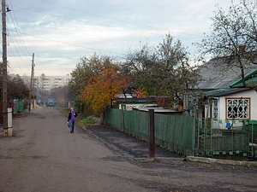
Улица А.Ф. Авдеева

Авдеев Александр Федорович родился в 1917 году в селе Большая Талинка Тамбовского уезда. Мальчику было полтора года, когда умерла мать и отец Саши - Федор Андреевич, работавший в Люблино, привез сына в неизвестный и шумный город. В 1933 году Саша окончил семилетку и поступил в школу фабрично-заводского ученичества. После её окончания стал работать слесарем в механическом цехе Люблинского литейно-механического завода. Всё своё свободное время он пропадал в Подольском аэроклубе. Из аэроклуба путь лежал в Борисоглебскую военную авиационную школу. Саша много летал, совершенствуя своё мастерство, а вскоре жизнь проверила его и в боях во время советско-финляндской войны 1939-1940 гг. Тогда А. Авдеев совершил несколько боевых вылетов, участвовал в боях с вражескими истребителями, получил несколько благодарностей командования и звание лейтенанта.
Великую Отечественную Александр Авдеев встретил на Ленинградском фронте. Лётчики 153-го истребительного авиаполка, где служил Александр, вели почти беспрерывные воздушные бои с немецкими лётчиками: вылетали на штурмовку и разведку наземных сил врага.
Несмотря на героическое сопротивление Красной Армии, врагу удавалось всё туже и туже сжимать кольцо блокады вокруг Ленинграда. Командование фронта поручило советским лётчикам найти эти дальнобойные орудия немцев. Выполнить приказ было поручено нескольким лётчикам, и в том числе старшему лейтенанту Авдееву.
Четвёрка разведчиков во главе с Авдеевым вылетела на розыск позиций фашистских батарей. Авдеевым были сфотографированы позиции дальнобойной артиллерии. Вскоре по ним был нанесён мощный артиллерийский удар и немецкие орудия замолкли. За эту операцию Александр Авдеев был награжден орденом Красной Звезды.
Летом 1942 года 153-й истребительный полк, в котором служил Авдеев, был переброшен на Воронежский фронт. Здесь шли тяжелые бои с врагом. Задание у наших лётчиков одно - не допустить прорыва к расположению наших резервов немецких самолётов. Преследуя уходящего «мессера» в августе 1942 года капитан Авдеев погиб, но на этом участке фронта советские войска не пропустили врага к Волге. 10 февраля 1943 года Президиум Верховного Совета СССР присвоил А. Ф. Авдееву звание Героя Советского Союза (посмертно). 18 августа 1966 исполком Тамбовского городского Совета назвал вновь образованную улицу в Советском районе именем лётчика А. Ф. Авдеева.
Улица Н. Ф. Гастелло

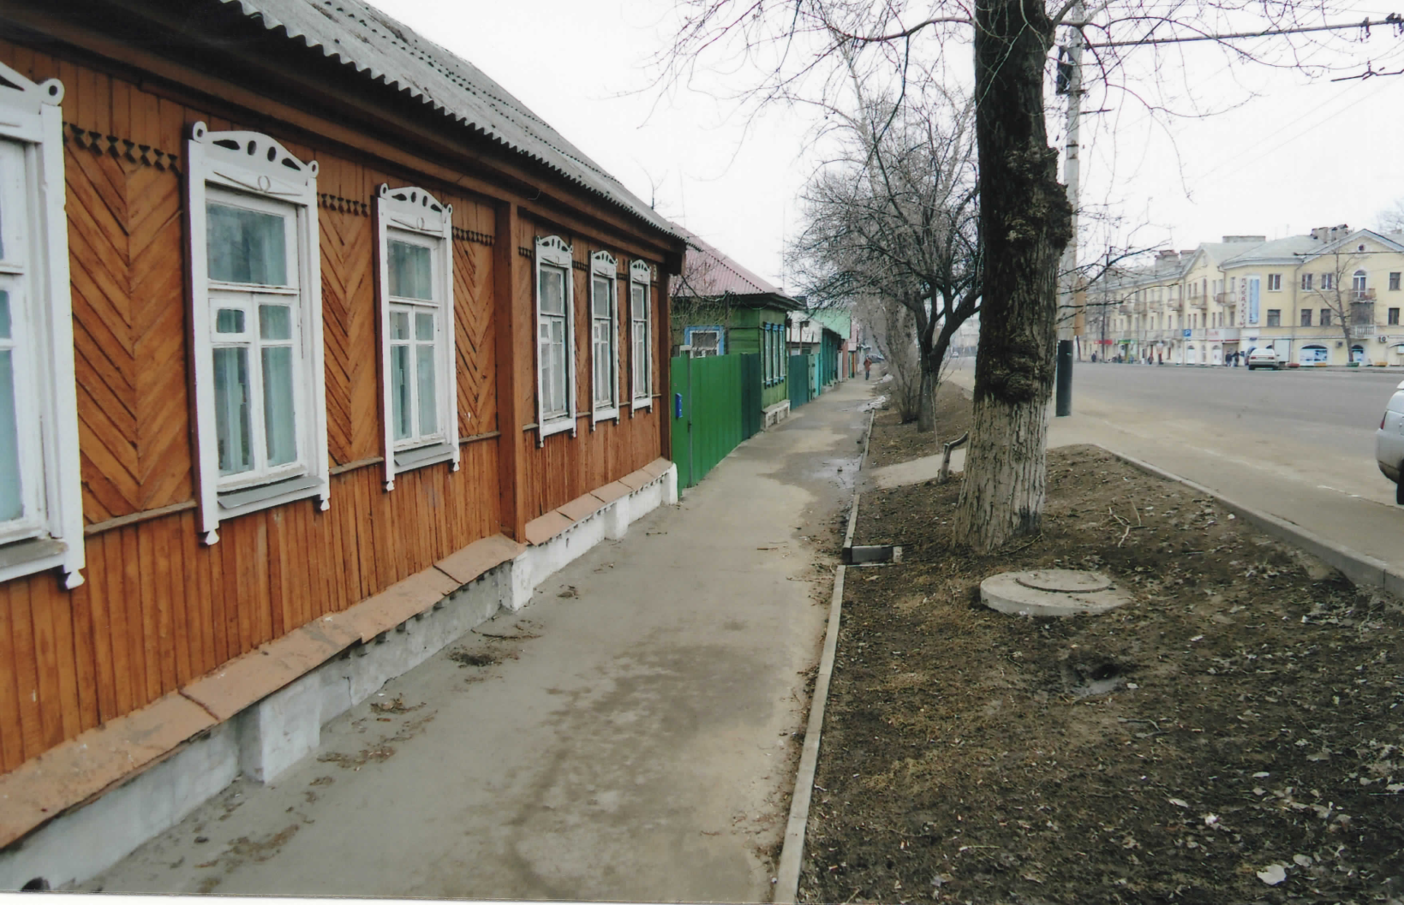

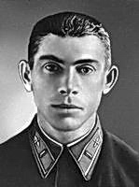
Гастелло Николай Францевич родился в Москве 23 апреля 1907 года в семье рабочего. Окончил школу военных летчиков. Участвовал в боях на реке Халхин-Гол и в боях во время советско-финской войны (1939-1940 г.г.).
С первых дней Великой Отечественной войны вступил в бой с немецкими фашистами. 26 июня 1941 года эскадрилья самолётов-бомбардировщиков под командованием капитана Гастелло совершила боевой вылет с заданием разбомбить скопление фашистских танков и моторизованной пехоты на шоссе Молодечно—Радошковичи. Когда началась бомбёжка, вражеский снаряд пробил бензобак самолёта капитана. Начался пожар. Выход в подобной ситуации был один: либо плен, либо смерть. Объятая пламенем машина, развернувшись, устремилась на скопление автобензоцистерн и, врезавшись в колонну, взорвалась вместе с фашисткой техникой.
Указом Президиума Верховного Совета СССР 26 июля 1941 года Николаю Францевичу Гастелло присвоено звание Героя Советского Союза.
28 августа 1951 года улица Товарная в Советском районе города Тамбова переименована в улицу Н. Ф. Гастелло. Начинается от путепровода через железнодорожную линию Москва—Тамбов, идёт в западном направлении; пересекает улицу Районную, где и оканчивается последними домами.

Улица В. А. Глазкова

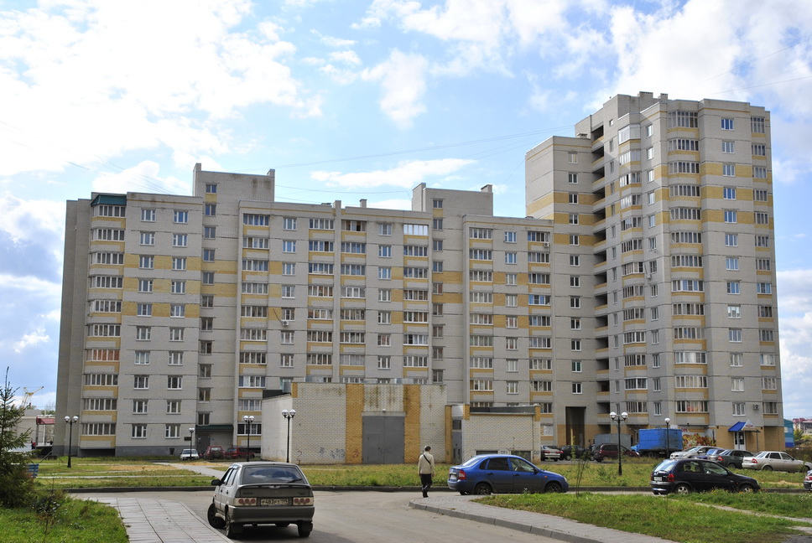

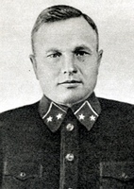
Глазков Василий Андреевич родился в 1901 году в селе Вердеревщино Бондарского района Тамбовской области в крестьянской семье. В селе окончил 4-классную начальную школу.
В 1917 году шестнадцатилетним подростком Василий Глазков вступает в красноармейский отряд. По многим фронтам прошёл, служил в разведке, воевал против Врангеля, банд Махно и Колесникова.
После гражданской войны Василий Глазков остался в армии, окончил военное училище, стал кадровым командиром.
В 30-х годах В. А. Глазков окончил парашютную школу и его направили на Дальний Восток. Там он командовал авиационной бригадой.
Войну Василий Андреевич встретил в звании полковника. На Украине он был одним из первых, кому летом 1941 года пришлось сдерживать бешеный натиск фашистов. Части, которыми он командовал, попали в окружение. Глазкову удалось вывезти из окружения 200 израненных и обессиленных бойцов. Ему присвоили звание генерал-майора, он стал командиром 35-й гвардейской стрелковой дивизии, которая сражалась под Сталинградом.
8 сентября 1942 года полки гвардейской дивизии вели кровопролитные бои с частями отборных дивизий гитлеровцев. Одна за другой следовали танковые атаки. Генерал Глазков руководил боем. Он был дважды ранен, но не покинул пост. Когда генерал потерял сознание от потери крови, бойцы пытались вывезти его на легковой машине. Но фашисты открыли огонь. Автомобиль получил более 40 пробоин и вспыхнул. Гвардейцы успели вынести генерала, но вновь последовал миномётный огонь. От смертоносных осколков генерал Глазков погиб.
Вынося погибшего командира с поля боя, бойцы насчитали 160 следов от пуль и осколков на его шинели, которая как святыня войны хранится ныне в музее-панораме Сталинградской битвы.
8 мая 2005 года именем генерала Василия Андреевича Глазкова в Октябрьском районе города Тамбова названа улица, которая ранее носила название Чистопрудная. Такое решение приняли депутаты городской думы в связи с 60-летием Победы советских войск в Великой Отечественной войне, а также по многочисленным просьбам жителей бывшего прифронтового города.
Улица Тамары Дерунец

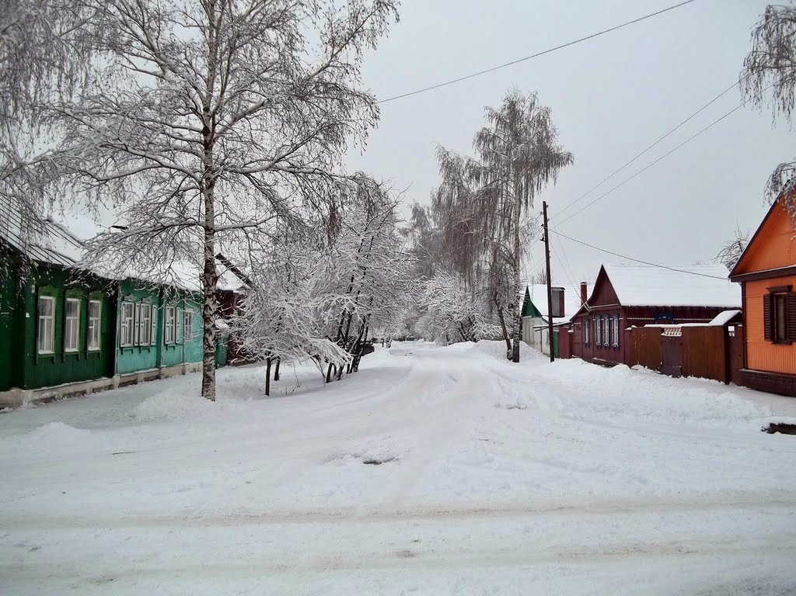

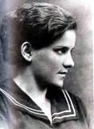
Дерунец Тамара Яковлевна родилась 22 октября 1920 года в тамбовском селе Казывань. В 1929 году стала учиться в школе № 7 города Тамбова. После окончания десятилетки поступила в Смоленский стоматологический институт, а с января 1941 года стала работать в тамбовской фельдшерско-акушерской школе.
В 1942 году Тамара Дерунец добровольно ушла на фронт, по окончании разведшколы заброшена в немецкий тыл под псевдонимом «Роза». Она должна была собрать данные о живой силе, технике и передвижении войск противника и передать эти сведения по рации Советской Армии. В середине августа предатели из числа местных жителей выдали врагам Тамару.
Тамара Дерунец, несмотря на зверские истязания, упорно утверждала, что она не причастна ни к каким диверсиям, не раскрыла военную тайну. После продолжительных побоев и мучительных истязаний Тамара по пути на Старый Оскол, что в Белгородской области, умерла. Её тело было погребено недалеко от дороги. Долгое время о судьбе мужественной радистки-разведчицы ничего не было известно, она считалась без вести пропавшей. Только в 50-е года XX века стало известно, что она посмертно была награждена орденом Отечественной войны I степени.
В школе № 7 областного центра в память о Тамаре Дерунец оборудован музей, где установлен бюст героини, имеются фотографии, копии документов...
19 марта 1959 года исполком Тамбовского городского Совета присвоил новой улице в Советском районе имя Тамары Дерунец.
Улица начинается от второго Авиационного проезда, пересекает улицы Делегатскую, Волжскую, Майскую и оканчивается многоэтажными домами улицы Бастионной.
Улица Д. М. Карбышева

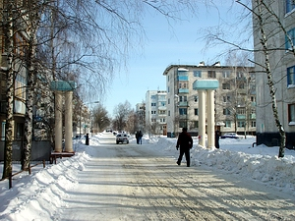
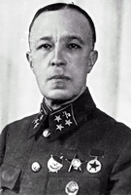
Карбышев Дмитрий Михайлович
родился 14 октября 1880 года в Омске, в семье военного.
В 1898 году Дмитрий Карбышев блестяще окончил кадетский корпус и вплотную приблизился к своей заветной мечте – стать военным инженером. Его приняли в Николаевское военно-инженерное училище.
Вскоре вспыхнула русско-японская война. За храбрость и находчивость в боях Карбышев был удостоен пяти боевых орденов и трёх медалей. В 1908 году он поступил в Петербургскую военно-инженерную академию и отлично её окончил.
Первая мировая война застала Карбышева в Брест-Литовской крепости, где он руководил строительством укреплений.
С 1923 года Карбышев работает в Главном инженерном управлении Красной Армии. В это время он создаёт множество научных трудов по различным отраслям военно-инженерного искусства. Ему было присуждено звание профессора и учёная степень доктора военных наук.
Великая Отечественная война застала его под Гродно, где он инспектировал воинские части. В одном из боёв он был тяжело контужен и попал в плен. Фашисты пытались склонить генерала на свою сторону, но всякий раз получали решительный отказ.
Карбышев прошёл через несколько лагерей смерти: Замосць, Майданек, Освенцим, Маутхаузен. И всюду проводил среди военнопленных активную антифашисткую подпольную работу.
18 февраля 1945 года генерал Карбышев был подвергнут жестокой пытке – фашисты обливали его ледяной водой до тех пор, пока он не превратился в ледяную статую…
16 августа 1946 года Д. М. Карбышеву посмертно присвоено звание Героя Советского Союза. Он стал символом стойкости, верности патриотическому долгу.
1 декабря 1966 года исполком Тамбовского городского Совета вновь спроектированную улицу в Советском районе назвал именем Д. М. Карбышева, которая идёт в западном направлении и выходит на улицу Астраханскую, против нефтебазы.

Улица З. А. Космодемьянской

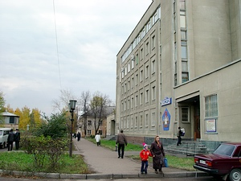

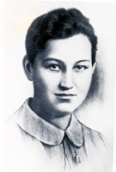
Космодемьянская Зоя Анатольевна родилась 8 сентября 1923 года в селе Осиновые Гаи Гавриловского района в учительской семье. В 1931 году Космодемьянские переехали в Москву. 20 июня 1941 года Зоя сдала последний экзамен и перешла в десятый класс, а 22 июня началась война.
Московский городской комитет комсомола послал группу комсомольцев, в том числе и Зою Космодемьянскую, в распоряжение разведывательного управления Западного фронта. Зоя попала в партизанский отряд. 18 ноября отряд в районе деревни Обухово недалеко от Наро-Фоминска переправился через линию фронта и ушёл в тыл врага.
В связи с тем, что из ближайших к фронту деревень немцы угнали всё население и там расположили свои части, отряд получил задачу устраивать пожары в местах расположения гитлеровцев и тем самым давать ориентиры для наших бомбардировщиков, да и просто создавать невыносимые условия для оккупантов.
Было решено проникнуть в деревню Петрищево и поджечь дома, где разместились оккупанты и конюшни.
...Подойдя к конюшне, Зоя достала из сумки бутылки с бензином, полила из неё, потом нагнулась, чтобы зажечь спичку. В этот момент, подкравшийся немецкий часовой обхватил её сзади руками и поднял тревогу. Сбежавшиеся немцы схватили Зою. Её жестоко допрашивали, но Зоя молчала. Тогда фашистские изверги казнили партизанку на глазах местных жителей.
Труп Зои висел больше месяца, до 10 января 1942 года. А когда Красная Армия подходила к Петрищеву, заметая следы своих кровавых злодеяний, фашистские палачи сожгли виселицу, а труп Зои приказали закопать в землю.
О подвиге Зои узнала вся страна. И этот подвиг поднимал на борьбу миллионы, ибо он был выражением стремлений и чувств миллионов советских людей.
16 февраля 1942 года Зое Анатольевне Космодемьянской было посмертно присвоено звание Героя Советского Союза.
С 31 марта 1953 года одна из улиц города Тамбова носит имя партизанки Космодемьянской Зои Анатольевны. Начинается от улицы Пролетарской у Комсомольской площади, идёт параллельно улице Карла Маркса, оканчивается у полотна железнодорожных заводских линий.

Улица О. В. Кошевого
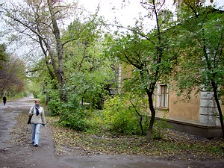

Улица маршала
Р. Я. Малиновского

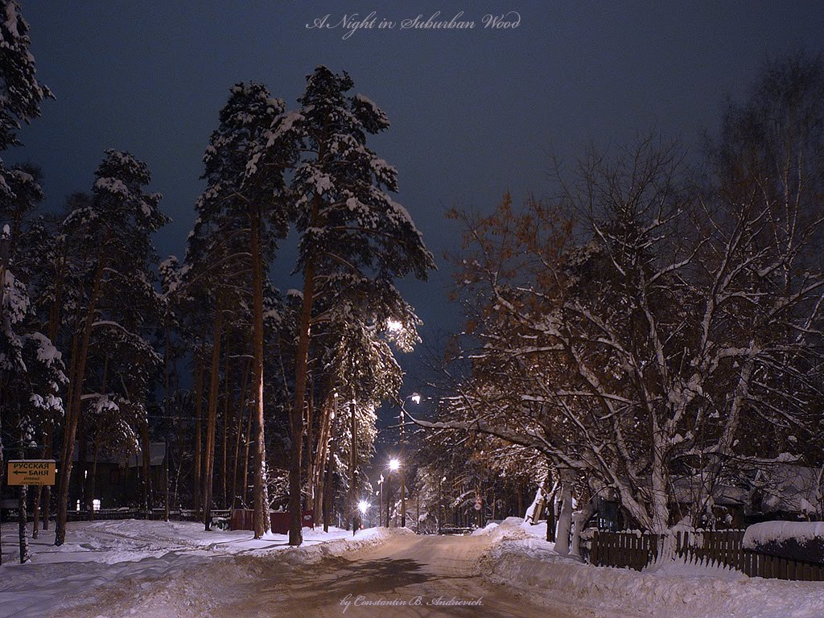

Малиновский Родион Яковлевич родился 23 ноября 1898 года в городе Одессе.
В 16 лет Родион Малиновский стал солдатом Первой мировой войны – подносчиком патронов в пулеметной роте. В марте 1915 года награжден Георгиевским крестом IV-й степени и произведен в ефрейторы. В 1920 году окончил школу младшего командного состава и стал командиром пулемётного взвода, затем – командиром роты, позднее – командиром стрелкового батальона. С 1927 по 1930 год учился в Военной академии имени М. В. Фрунзе. После выпуска служил начальником штаба кавалерийского полка, занимал ответственные должности в штабах Северо-Кавказского и Белорусского военных округов, возглавлял штаб кавалерийского корпуса. Участвовал в боевых действиях в Испании под псевдонимом Малино, за что награждён орденами Ленина и Красного Знамени. В марте 1941 года получил назначение в Одесский военный округ – командиром 48-го стрелкового корпуса. Штаб этого объединения размещался в молдавском городе Бельцы, где комкора застала Великая Отечественная война. Ему присваивают звание генерал-лейтенанта и назначают командующим Южным фронтом.
В августе 1942 года с целью удержать Сталинград была создана 66-я армия, её командующим был назначен Р. Я. Малиновский. Осенью 1942 года Малиновский прибыл в Тамбов, в районе которого срочно формировалась 2-я гвардейская армия, которую он возглавил.
В мае 1944 года генерал армии Р. Я. Малиновский принял 2-й Украинский фронт. За высокие способности руководить войсками фронта Малиновскому было присвоено звание Маршала Советского Союза, присвоено звание Героя Советского Союза.
После войны Родион Яковлевич был командующим войсками армии, а в октябре 1957 года стал министром обороны СССР. В своё 60-летие Р. Я. Малиновский отмечен второй звездой Героя Советского Союза. Умер 31 марта 1967 года, похоронен на Красной площади у Кремлёвской стены.
В 2005 году в связи с 60-летием Победы советских войск над фашистской Германией одна из улиц, расположенная в Пригородном лесу, где в годы Великой Отечественной войны шло формирование 2-й гвардейской армии, названа именем маршала Р. Я. Малиновского.

Улица А. М. Матросова

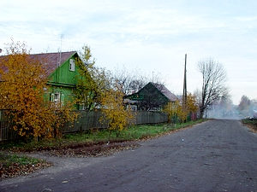

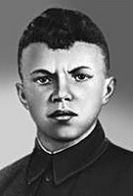
Матросов Александр Матвеевич родился в 1924 году в городе Днепропетровске. Рано потерял родителей и воспитывался в Ивановском детском доме Ульяновской области и трудовой детской колонии в Уфе. В сентябре 1942 года был призван в ряды Советской Армии и направлен в Краснохолмское военно-пехотное училище.
В ноябре 1942 года добровольцем ушёл в действующую армию.
23 февраля 1943 года Александр Матросов во время боя у деревни Чернушки (Псковской области), прорвавшись к вражескому дзоту, израсходовав все гранаты и патроны, своим телом закрыл амбразуру, обеспечив успех наступающему подразделению. Тело девятнадцатилетнего героя было погребено на месте свершения подвига. Александру Матвеевичу Матросову (посмертно) 19 июня 1943 года присвоено звание Героя Советского Союза. Прах героя был перезахоронен на площади в Великих Луках в 1948 году.
По решению исполкома Тамбовского городского Совета 9 августа 1955 года в память о воине-патриоте, Герое Советского Союза, Александре Матвеевиче Матросове названа вновь образованная улица в Советском районе. Начинается от улицы Лизы Чайкиной, пересекает улицу Ф. Ушакова, проезд Молодёжный и выходит на улицу Воронежскую.

Улица В. А. Михайлова

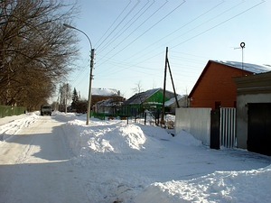

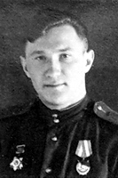
Михайлов
Владимир Александрович
родился 2 декабря 1920 года в семье служащего в городе Тамбове. Окончил семь классов, работал парикмахером. В 18 лет Владимир Михайлов стал курсантом аэроклуба, а потом – Егорьевской школы летчиков. Он был одним из лучших курсантов, увлекался спортом. Командование оставило его в училище инструктором-лётчиком. За год он подготовил две группы курсантов.
С осени 1942 года до весны 1943 года Владимир Михайлов – пилот запасного авиаполка. Вскоре он получил назначение в боевую часть – истребительный авиационный полк. Боевое крещение Владимир принял в воздушных схватках с врагом на Северо-Кавказском фронте. До самого конца войны Михайлов выполнял самые ответственные задания командования по разведке войск противника. На боевом счету Владимира Александровича - 690 боевых вылетов, он участвовал в 113 воздушных боях, лично сбил 8 самолётов и 4 - в групповом участии.
За храбрость, проявленную в боях Отечественной войны, награждён многими орденами и медалями. Герой Советского Союза, трагически погиб в 1946 году в Калининграде, где и похоронен.
16 апреля 1964 года решением исполкома Тамбовского городского Совета улица Совхозная в Октябрьском районе переименована в улицу Михайлова.
Начинается от Пушкарской, идёт параллельно Мичуринской, оканчивается улицей Никифоровской.

Улица И. В. Опалева

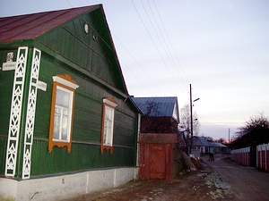

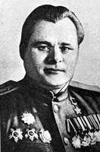
Опалев Иван Васильевич родился 29 сентября 1906 года в деревне Удмуртские ключи Вятской губернии в крестьянской семье. Окончил 7 классов, курсы льноводов, военно-техническую школу. Работал инженером в Тамбовском текстильшвей союзе, возглавлял Сампурский льнокомбинат, тамбовскую промартель «Путь к социализму».
В период Великой Отечественной войны – командир отдельного гвардейского миномётного дивизиона («катюш»), майор. Призван по партийной мобилизации Тамбовского обкома коммунистической партии в 1941 году. Окончил курсы комсостава. Отличился в боях в Румынии летом 1944 года. Звание Героя Советского Союза присвоено 24 марта 1945 года. После войны жил в Москве, работал в Министерстве иностранных дел. Похоронен на Новодевичьем кладбище в Москве.
Улица при основании (60-е годы XX века) называлась Лётная. 16 октября 1975 года улица Лётная в Советском районе переименована в улицу И. В. Опалева. Начинается от улицы Ю. Гагарина, идёт в западном направлении и выходит на улицу 40 лет Октября.

Улица И. В. Панфилова
Проезд И. В. Панфилова
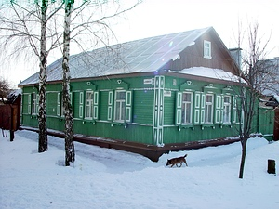

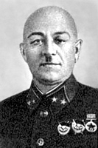
Панфилов Иван Васильевич родился в 1893 году в городе Петровске Саратовской губернии. Прошел путь от солдата царской службы до генерала Советской Армии. Панфилов много сил и энергии отдавал делу по дготовке молодых бойцов.
В первые дни Великой Отечественной войны была сформирована 316-я стрелковая дивизия во главе с генералом И. В. Панфиловым. Бойцы дивизии показали образец стойкости и мужества, отстаивая каждую пядь земли.
16-18 ноября 1941 года фашисты предприняли наступление на Москву. 17 суток сдерживали панфиловцы натиск врага. Легендарным подвигом у разъезда Дубосеково на Волоколамском шоссе панфиловцы на весь мир прославили стойкость и бесстрашие советских солдат.
316 стрелковая дивизия 17 ноября 1941 гола была награждена орденом Красного Знамени и преобразована в 8-ю гвардейскую дивизию.
19 ноября 1941 года И. В. Панфилов погиб в бою смертью храбрых и был похоронен в Москве на Новодевичьем кладбище.
18 апреля 1956 года вновь образованной улице в Советском районе присвоено имя И. В. Панфилова.
Начинается от проезда Рубежный, идёт в северном направлении и выходит на улицу А. А. Ухтомского.
Проезд И. В. Панфилова начинается от Новорубежного переулка в его начале, идёт в северном направлении и оканчивается в тупике, у заводского предприятия.

Улица М. М. Расковой
Проезд М. М. Расковой
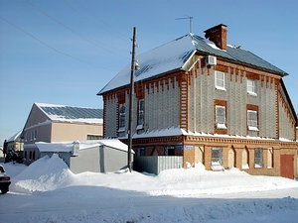

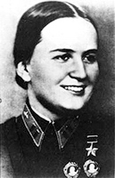
Раскова Марина Михайловна родилась в 1912 году в Москве в семье преподавателя пения и с детства готовилась стать музыкантом. Но романтика первых пятилеток увлекла девушку на другой путь. Оставив занятия музыкой, Марина после школы стала делать первые шаги навстречу своей мечте– она хотела стать лётчицей. Раскова поступила работать чертёжницей в Военно-воздушную академию имени Н. Е. Жуковского. Здесь, в аэронавигационной лаборатории, она самостоятельно освоила аэронавигационную специальность и в 1934 году получила звание штурмана, а в 1935-м без отрыва от основной работы окончила школу пилотов центрального аэроклуба Осовиахима.
Бывшая чертёжница стала преподавателем академии, участницей дальних перелётов в составе женских экипажей.
Июнь 1941 года застал Марину Раскову слушателем академии имени М. В. Фрунзе. С первых дней войны она просится в действующую армию. Расковой было поручено командование авиационной группой № 122. Наряду с руководством всей группой Раскова была назначена командиром полка пикировщиков на Пе-2. К лету 1942 года два женских авиационных полка были отправлены на фронт. В декабре 1942 года из Энгельса на фронт вылетел полк под командованием майора М. Расковой, а 4 января 1943 года произошла трагедия – талантливая лётчица погибла в авиационной катастрофе.
Ей посмертно присвоено звание Герой Советского Союза.
Исполком Тамбовского городского Совета 18 марта 1952 года вновь основанной улице в Советском районе присвоил имя М. М. Расковой. Начинается у оврага Паники от улицы Минаевской, идёт в восточном направлении, пересекает улицу В. А. Серова и выходит на улицу П. Д. Осипенко.
Исполком Тамбовского городского Совета 10 марта 1960 года вновь застроенный проезд назвал именем Марины Расковой.
Начинается от улицы Воронежской, идёт в северном направлении, заканчивается у оврага Паники. Застройка началась с 1960 года. На одном из домов (предпоследнем) указано время постройки — 1961 год.

Улица А. К. Рязанова

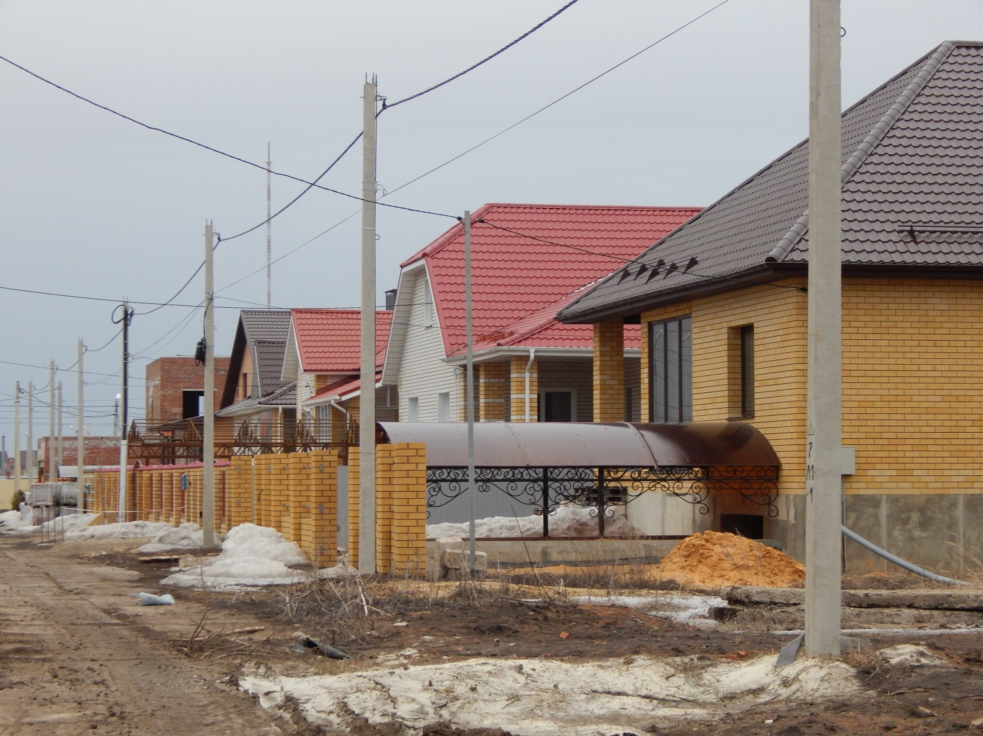

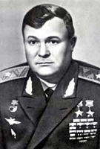
Рязанов Алексей Константинович родился 27 февраля 1920 года в селе Большая Кочетовка Токаревского района. Здесь в его сердце зародилось горячее стремление стать летчиком. Оно и привело Алексея Рязанова сначала в аэроклуб, а затем в школу военных летчиков.
За годы Великой Отечественной войны прошёл тамбовский парень путь от рядового лётчика до заместителя командира авиационного полка. Совершил пятьсот девять боевых вылетов, участвовал почти в ста воздушных сражениях.
Первый его воздушный бой, в котором он сбил немецкий бомбардировщик, пришёлся на первый день войны. В яростных схватках с врагом росло боевое мастерство Алексея Рязанова. Он вдумчиво изучает опыт своих товарищей, сильные и слабые стороны врага, совершенствует тактику воздушного боя.
За блестящую победу советских лётчиков в воздушном сражении на Кубани Алексею присвоили звание Героя Советского Союза. К тому времени на борту его самолёта алело 16 красных звёздочек – знак лично сбитых в воздушных схватках самолётов. Кроме того, в группе с товарищами Рязанов сбил ещё 16 самолётов.
А. К. Рязанов не только сам являлся отличным лётчиком, мастером воздушного боя, но и умело обучал лётному мастерству молодых пилотов. Они были его надёжной опорой в схватках с врагом. Эскадрилья Рязанова по праву считалась одной из лучших в дивизии, а за её командиром закрепилась слава лётчика высшего класса.
К концу войны на машине Рязанова было 32 красные звёздочки. 18 августа 1945 года Указом Президиума Верховного Совета СССР Алексей Константинович Рязанов был награждён второй звездой Героя Советского Союза.
В послевоенные годы он окончил Военную академию имени М. В. Фрунзе и Военную академию Генерального штаба. Он успешно учил лётному искусству молодых авиаторов, вместе с ними многократно поднимался в небо. В июле 1967 года А. К. Рязанову было присвоено звание «Заслуженный военный лётчик СССР».
Генерал-майор А. К. Рязанов последние годы жил в Москве. Умер в 1992 году.
31 марта 2010 года, накануне 65-летия Великой Победы, Тамбовская городская Дума приняла решение увековечить память о герое, присвоив одной из новых улиц Тамбова, расположенной в ТСЖ «Радужное», имя уроженца Тамбовской области, дважды Героя Советского Союза А. К. Рязанова.

Улица В. В. Сенько

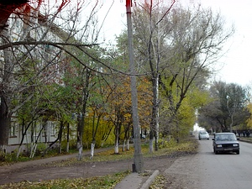

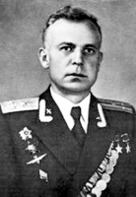
Сенько Василий Васильевич родился 15 октября 1921 года в селе Семеновка, ныне районный центр в Черниговской области на Украине, в семье крестьянина.
В ноябре 1941 года Василий Сенько был направлен в Омск, где формировался авиационный полк. С ним сержант Сенько и прибыл на Волховский фронт, защищал от налётов немецко-фашистской авиации знаменитую «Дорогу жизни», связывавшую осаждённый Ленинград со всей страной. Здесь молодой лётчик совершил 83 боевых вылета на легкомоторном самолёте. После длительных и ожесточённых боёв, когда в полку осталось совсем немного лётчиков, Василия Сенько направили в новую часть - 752-й авиационный полк дальнего действия. Василий быстро освоил штурманское дело и стал участвовать в бомбардировке военно-промышленных центров фашистской Германии. Штурман Василий Сенько дрался с врагом не жалея ни сил, ни жизни. Он участвовал в тяжёлых боях летом 1942 года, когда были совершены десятки налётов на вражеские войска, рвавшиеся к Волге, бомбил важные военно-промышленные объекты глубокого тыла противника. Десятки раз вылетал Сенько на уничтожение живой силы и техники противника и важных военных объектов под Сталинградом.
Указом Президиума Верховного Совета СССР от 25 марта Василию Васильевичу Сенько было присвоено звание Героя Советского Союза.
После разгрома фашистских войск под Сталинградом Сенько участвует в боях на Курской дуге. Как самому опытному штурману, ему поручали особо сложные задания. Там с 6 по 21 июля 1943 года в составе экипажа он выполнял специальные задания по разведке работы Орловского аэроузла немцев.
В 1944 году вместе с другими экипажами Василий Сенько доставлял в только что освобождённый от блокады город-герой Ленинград продовольствие, одежду, медикаменты, вывозил больных и раненых. Наградой стала медаль «За оборону Ленинграда», которой всегда гордился Василий Васильевич.
За весь период войны В. В. Сенько совершил 430 успешных боевых вылетов. Он был награждён орденами Красного Знамени, Отечественной войны 1-й степени, Красной Звезды, а 29 июня 1945 года он награждён второй звездой Героя Советского Союза. Он был единственным штурманом в нашей авиации, удостоенным такого звания дважды.
В 1952 году Василий Васильевич окончил Военно-воздушную академию и продолжал службу в частях, одним из первых осваивал полёты на реактивных самолётах. Много лет В. В. Сенько служил в Тамбовском высшем военно-авиационном училище лётчиков им. М. М. Расковой, передавал свой богатый опыт и знания молодым кадрам авиаторов.
В 1987 году улица Н. Ф. Гастелло в Советском районе города Тамбова была разделена на две части: от её начала и до домов №№ 76, 113 название осталось прежнее — Гастелло, а после этих домов — улица с новым именем — Сенько. Она начинается от улицы Г. А. Усиевича. Имя В. В. Сенько присвоено ей 16 июня 1986 года.
Улица Я. М. Синёва

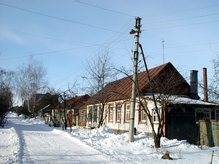

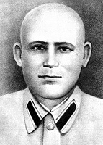
Синев Яков Михайлович родился в 1912 году на Тамбовщине в селе Шумиловке Инжавинского района.
9 мая 1943 года отдельный гвардейский батальон автоматчиков 9-й гвардейской стрелковой бригады, в котором служил Синев, получил приказ перейти в наступление. Шли бои за станицу Крымскуюна Кубани.
Пулемётный огонь из дзотов не давал двигаться вперёд. Яков Синёв первым вскочил на бруствер окопа и пополз к вражескому дзоту. Уловив момент, Яков бросает гранату в амбразуру дзота. Раздаётся взрыв, пулемёт гитлеровцев замолчал. Выскочивший из дзота немец был сражён автоматной очередью Синёва. Но тут из второго вражеского дзота, до этого не подававшего признаков жизни, застрочил пулемёт. Осколком мин был разбит автомат Якова, шинель гвардейца пробита пулями в нескольких местах, израсходованы гранаты, а вражеский пулемёт продолжал отсекать батальон от других наступающих подразделений и уже вывел из строя многих бойцов. Яков бросился к дзоту и закрыл его своим телом, вражеский пулемёт замолчал. Гвардейцы бросились вперёд, путь был открыт.
25 октября 1943 года гвардии красноармейцу Якову Михайловичу Синёву посмертно присвоено звание Героя Советского Союза.
9 апреля 1957 года исполком Тамбовского городского Совета вновь образованную улицу в Советском районе назвал именем Героя Советского Союза Якова Михайловича Синёва.
Начинается от улицы Дорожной, идёт в западном направлении и выходит на улицу А. С. Новикова-Прибоя.

Улица В. В. Талалихина

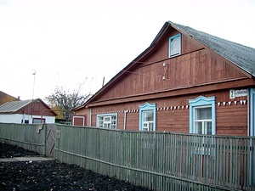

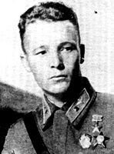
Талалихин Виктор Васильевич родился в 1918 году в деревне Тепловке, близ города Вольска. В 1933 году вместе с семьей переехал в Москву. Без отрыва от производства занимался в аэроклубе. В 1937 году по комсомольской путевке был принят в летную школу, а после ее окончания направлен в авиационный полк.
Послужной список воздушного бойца начался ещё в тяжёлых сражениях на Карельском перешейке во время Финской кампании. Тогда он сделал 47 боевых вылетов. За мужество и героизм был награждён орденом Красной Звезды.
Во время Великой Отечественной войны Виктор Талалихин – заместитель командира авиаэскадрильи истребительного полка.
В ночь на 7 августа 1941 года младший лейтенант Талалихин одним из первых совершил таран в ночном бою, сбив на подступах к Москве вражеский бомбардировщик. В последующих боях сбил ещё пять самолётов. 8 августа 1941 года ему присвоено звание Героя Советского Союза.
27 октября 1941 года Талалихин в очередной раз поднял в небо свою эскадрилью. Предстояло прикрыть наземные войска с воздуха. В тот день в неравном бою самолёт Талалихина был сбит немецкими «Мессершмиттами». Виктор Талалихин погиб.
24 марта 1960 года исполком Тамбовского городского Совета переименовал Барачную улицу в Советском районе в улицу В. В. Талалихина.
Начинается от улицы П. Д. Осипенко, идёт в западном направлении, оканчивается у западной городской границы пустырём.

Улица Бориса Фёдорова

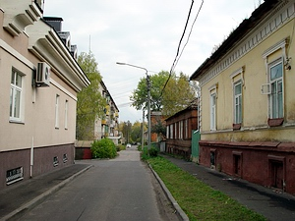

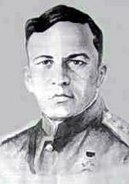
Федоров Борис Алексеевич родился 27 декабря 1914 года в Тамбове, учился в школе № 6, играл на многих музыкальных инструментах. Окончив школу, получил специальность слесаря и стал работать на Тамбовской горэлектростанции. В 1933 году Федорова призвали в армию. Отслужив действительную службу, он остался в части, окончил школу младших лейтенантов.
Великую Отечественную войну Борис Фёдоров встретил в должности командира взвода, участвовал в боях, был ранен, а после лечения в госпитале командовал ротой в запасном стрелковом полку.
В 1942 году после окончания Высших стрелковых курсов «Выстрел» Борис Алексеевич был назначен командиром батальона 7-й гвардейской механизированной бригады. С ней прошёл большой путь от берегов Волги до Литвы, был дважды ранен и контужен.
В боях за города Елгаву (Латвия) и Шяуляй (Литва) он проявил личный героизм, исключительную смелость и бесстрашие. Героический комбат всегда был в гуще боя, он участвовал в уличных схватках, ходил в разведку, добывал «языков». 30 июля 1944 года Борис Фёдоров в бою был смертельно ранен осколком мины. Указом Президиума Верховного Совета СССР 24 марта 1945 года капитану Б. А. Фёдорову посмертно присвоено звание Героя Советского Союза. Похоронен в старинном латвийском городе Елгава.
С 16 апреля 1964 года бывший проезд Водоканал в Октябрьском районе города Тамбова стал называться улицей Б. Фёдорова.
Начинается от моста через речку Студенец и выходит на Советскую улицу.

Улица Е. И. Чайкиной

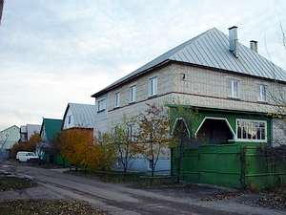

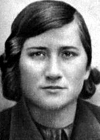
Чайкина Елизавета Ивановна
родилась в 1918 году в деревне Руно Пеновского района Тверской области. После окончания четырех классов начала работать в колхозе. В 1939 году комсомольцы избрали ее секретарем Пеновского райкома комсомола. Целые дни проводила Лиза в колхозах или на станции,в учреждениях или в школе.
Война застала Лизу Чайкину в Калинине, где она училась на партийных курсах. Она немедленно возвратилась в свой район. 10 октября 1941 года фашисты оккупировали Пеновский район. Ещё накануне вторжения фашистов в районный центр Лиза вместе с другими партизанами ушла в лес. Она стала одним из активных организаторов партизанской борьбы: ходила в разведку, участвовала в самых дерзких налётах, заботливо перевязывала раненых бойцов. Лиза смело пробиралась в захваченные врагом деревни и сёла, добывала для отряда ценнейшие сведения.
22 ноября 1941 года Лиза Чайкина была отправлена в Пено с целью разведки численности вражеского гарнизона, но была поймана немцами по доносу местного жителя, кулака Тимофея Колосова. Её зверски пытали, требуя указать, где находятся партизаны. Ничего не добившись, её расстреляли 23 ноября. Фашисты запретили хоронить партизанку. Семнадцать дней её труп лежал на улице. Только на восемнадцатые сутки партизаны унесли тело героини в лес и похоронили.
6 марта 1942 года Чайкиной Елизавете Ивановне за отвагу и геройство, проявленные в партизанской борьбе в тылу врага против немецких захватчиков, посмертно присвоено звание Героя Советского Союза.
Лиза Чайкина похоронена в сквере в посёлке Пено.
Исполком Тамбовского городского Совета 9 августа 1955 года присвоил вновь образованной улице в Советском районе имя Лизы Чайкиной.
Начинается у оврага Паники от Заречной улицы, выходит на улицу Воронежскую.

Улица Молодогвардейская

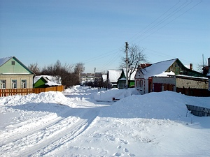
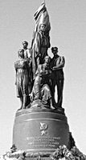
“Молодая гвардия” – подпольная комсомольская организация, созданная в июле 1942 года в городе Краснодоне Ворошилоградской области в период фашистской оккупации. Насчитывала свыше 100 человек. Члены организации совершали диверсии, организовывали побеги военнопленных из лагерей и готовили в городе вооруженное восстание. Подпольная организация имела типографию, оружие и взрывчатку, выпустила и распространила 5 тысяч листовок. В январе 1943 года организация была выдана провокатором и почти все ее участники были арестованы. В фашистских застенках молодогвардейцы стойко выдержали жестокие пытки. Многие, замученные или еще живые были сброшены в шурф шахты, другие расстреляны.В сентябре 1943 года членам штаба “Молодая гвардия” Ульяне Громовой, Ивану Земнухову, Олегу Кошевому, Сергею Тюленину, Любови Шевцовой посмертно присвоено звание Героя Советского Союза, другие молодогвардейцы награждены орденами и медалями. Похоронены в братских могилах жертв фашизма в городе Краснодоне и городе Ровеньки Ворошиловоградской области. Имя “Молодогвардейская” присвоено улице Советского района города Тамбова.

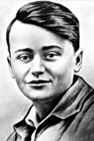
Кошевой Олег Васильевич родился в 1926 году в городе Прилуки Черниговской области в семье служащего. В 1940 году Кошевые переехали в город Краснодон. В школе № 1 имени А. М. Горького, где учился Олег, он познакомился с будущими молодогвардейцами.
После оккупации Краснодона немецкими войсками в июле 1942 под руководством партийного подполья участвовал в создании комсомольской подпольной организации «Молодая гвардия», комиссар и член её штаба. Олег Кошевой записывал сводки о положении на фронте, выпускал листовки-«молнии», собирал медикаменты, бинты, посуду для госпиталя, ухаживал за ранеными красноармейцами, учился стрелять из боевого оружия. В январе 1943 года организация была раскрыта немецкой службой безопасности. Кошевой пытался перейти линию фронта, но был схвачен на станции Кортушино – при обыске на блок-посту у него был обнаружен зашитый в одежде комсомольский билет, который он отказался оставить вопреки требованиям конспирации. После пыток расстрелян 9 февраля 1943 года близ города Ровеньки Ворошиловградской (Луганской) области.
13 сентября 1943 года Олегу Кошевому было посмертно присвоено звание Героя Советского Союза.
31 марта 1953 года вновь образованную улицу в Октябрьском районе назвали именем Героя Советского Союза Олега Кошевого.
Начинается от Пролетарской улицы, идёт параллельно улице Зои Космодемьянской, пересекает проезд Новый, проходит западной обочиной безымянного сквера и оканчивается улицей Рязанской.

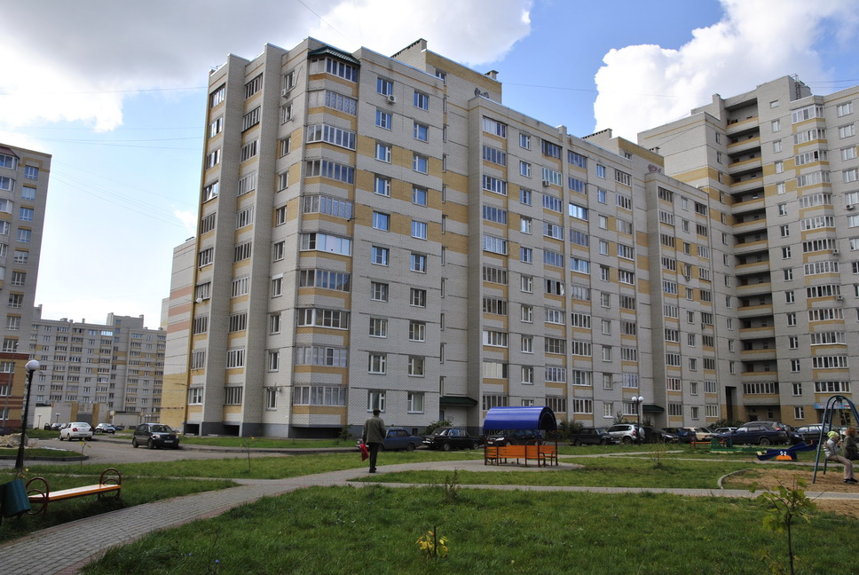
Улица Победы

